Практические работы по курсу «Схемотехника»
с использованием возможностей виртуальной лаборатории МЭШ
«Технология. Построение логических схем».

Разработал учитель информатики
ГБОУ Школа №1384
Аристов Виктор Анатольевич

Москва
2022г.

Цель: научить исследовать логические функции с использованием элементарных логических элементов в виде схем; научить использовать шифраторы и дешифраторы двоичных кодов; научить использовать компараторы для сравнения нескольких двоичных чисел; научить использовать сумматоры для сложения двоичных чисел; научить использовать триггеры; научить использовать счётчики на основе триггеров.

Оглавление
Практическая работа №1. Построение логической схемы на основе элементарных логических элементов. 4
Теоретическая часть: 4
Практическая часть: 5
Задания для самостоятельного выполнения: 7
Практическая работа №2. Построение логических схем шифратора и дешифратора. 8
Теоретическая часть: 8
Практическая часть: 8
Задания для самостоятельного выполнения: 10
Практическая работа №3. Исследование работы компараторов. 11
Теоретическая часть: 11
Практическая часть: 11
Задания для самостоятельного выполнения: 13
Практическая работа №4. Исследование работы сумматоров. 14
Теоретическая часть: 14
Практическая часть: 15
Задания для самостоятельного выполнения: 16
Практическая работа №5. Исследование работы RS-триггеров. 17
Теоретическая часть: 17
Практическая часть: 19
Задания для самостоятельного выполнения: 21
Практическая работа №6. Исследование работы D-триггеров. 22
Теоретическая часть: 22
Практическая часть: 22
Задания для самостоятельного выполнения: 24
Практическая работа №7. Исследование работы JK-триггеров. 25
Теоретическая часть: 25
Практическая часть: 25
Задания для самостоятельного выполнения: 27
Практическая работа №8. Исследование работы счётчиков. 28
Теоретическая часть: 28
Практическая часть: 29
Задания для самостоятельного выполнения: 30
Список источников 31

Практическая работа №1. Построение логической схемы на основе элементарных логических элементов.
Цель: научиться исследовать логические функции с использованием элементарных логических элементов в виде схем.

Теоретическая часть:
Передача информации по каналам связи между узлами устройства осуществляется в цифровой форме, представленной в виде набора двоичных символов «0» и «1».
Результатом выполнения операций с входными переменными, называется логической функцией. Формализация и преобразование связей между логическими переменными осуществляется на основании правил и законов алгебры логики.
Логические операции
1. Инверсия (логическое отрицание, «не A») | A |  | F = Ā |  | 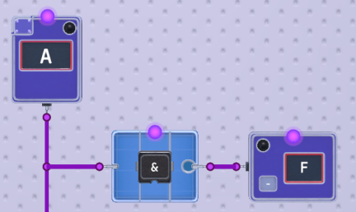
 | 0 |  | 1
 | 1 |  | 0
2. Конъюнкция (логическое умножение, «A и B») | A | B | F =АʌВ | 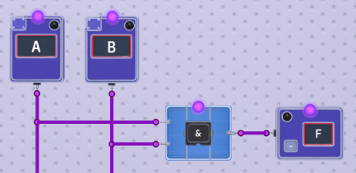
 | 0 | 0 | 0
 | 0 | 1 | 0
 | 1 | 0 | 0
 | 1 | 1 | 1
3. Дизъюнкция (логическое сложение, «A или B») | A | B | F =АvВ |  | 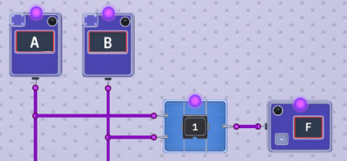
 | 0 | 0 | 0
 | 0 | 1 | 1
 | 1 | 0 | 1
 | 1 | 1 | 1
4. Импликация (логическое следование, «если A то B») | A | B | F = А→В |  | 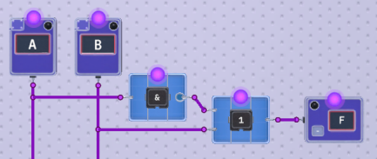
 | 0 | 0 | 0
 | 0 | 1 | 0
 | 1 | 0 | 0
 | 1 | 1 | 1
5. Эквиваленция (логическая равнозначность, «А≡B») | A | B | F = А≡В |  | 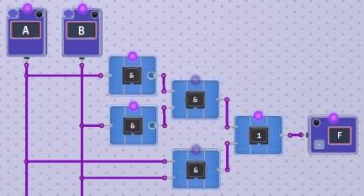
 | 0 | 0 | 1
 | 0 | 1 | 0
 | 1 | 0 | 0
 | 1 | 1 | 1

Практическая часть:

Пример.
1. Реализуйте логическую схему на основе логической функции F(x,y,z) =(x v y) → (z ≡ x)
Последовательность действий:
а) преобразуем логическое выражение к набору элементарных операций («НЕ», «И», «ИЛИ») зная, что A → B = ¬A v B и A ≡ B = A ʌ B v (¬A ʌ¬B),
получим F(x,y,z) = ¬ (x v y) v (z ʌ x) v (¬z ʌ¬ x)
б) построим схему, соответствующую преобразованному выражению
Результат:
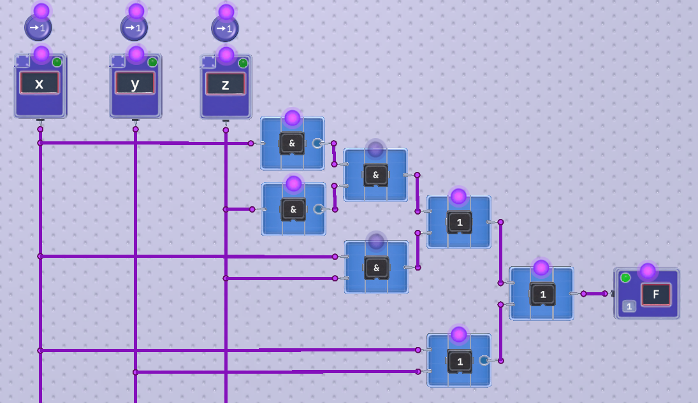
2. Исследуйте полученную схему и заполните таблицу истинности.
Последовательность действий:
а) включая и выключая сигналы на входных переменных (x,y,z) в различных комбинациях, получим результат функции F, внесем полученные данные в таблицу истинности (обратите внимание: зеленый светодиод рядом с входными и выходными данными является индикатором логических значений «0» - выключен, «1» - включен; кнопка управления входными данными отображает значение, которое будет отправлено при нажатии на кнопку);
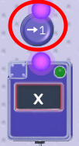
кнопка управления переменной Х (если нажать, то передает сигнал «1» и включится светодиод);
светодиод сейчас выключен (соответствует сигналу «0»);

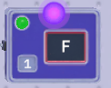
результат функции F, светодиод сейчас включен, соответствует сигналу «1»
(сигналы «0» и «1» дублируются в левом нижнем углу).

Результат:
x | y | z | F
0 | 0 | 0 | 1
0 | 0 | 1 | 1
0 | 1 | 0 | 1
0 | 1 | 1 | 0
1 | 0 | 0 | 0
1 | 0 | 1 | 1
1 | 1 | 0 | 0
1 | 1 | 1 | 1
3. Сравните таблицы истинности и определите имена переменных в частично заполненном фрагменте таблицы.

переменная 1 | переменная 2 | переменная 3 | F
0 |  |  | 0
0 | 0 |  | 0
Последовательность действий:
а) найдем строки в таблице истинности, которые могут соответствовать частично заполненному фрагменту (выделены желтым цветом);

x | y | z | F
0 | 0 | 0 | 1
0 | 0 | 1 | 1
0 | 1 | 0 | 1
0 | 1 | 1 | 0
1 | 0 | 0 | 0
1 | 0 | 1 | 1
1 | 1 | 0 | 0
1 | 1 | 1 | 1
б) исключим строки, которые не могут соответствовать заданному фрагменту таблицы;

x | y | z | F
0 | 1 | 1 | 0
1 | 0 | 0 | 0
1 | 1 | 0 | 0
в) заметим, что значение переменной 1 для всех строк равно «0» (выделены желтым цветом), следовательно это переменная Z и мы можем исключить еще одну лишнюю строку (выделена красным цветом);

x | y | z | F
0 | 1 | 1 | 0
1 | 0 | 0 | 0
1 | 1 | 0 | 0
г) заметим, что переменная 2 принимает значение «0», следовательно, это переменная Y, а оставшаяся переменная 3 соответствует Х.

Результат:

переменная Z | переменная Y | переменная X | F
0 |  |  | 0
0 | 0 |  | 0

Задания для самостоятельного выполнения:
1 вариант
1. Реализуйте логическую схему на основе логической функции
F(x,y,z,w) = (z ≡ w) ≡ ((y→z) v (w ʌ ¬x))
2. Исследуйте полученную схему и заполните таблицу истинности.
3. Сравните таблицы истинности и определите имена переменных в частично заполненном фрагменте таблицы.

переменная 1 | переменная 2 | переменная 3 | переменная 4 | F
0 | 1 | 0 | 0 | 1
1 |  |  | 0 | 1
1 | 0 | 0 |  | 1

2 вариант
1. Реализуйте логическую схему на основе логической функции
F(x,y,z,w) = ((¬y v x) ʌ (w ≡ ¬z))→ (z ʌ y)
2. Исследуйте полученную схему и заполните таблицу истинности.
3. Сравните таблицы истинности и определите имена переменных в частично заполненном фрагменте таблицы.

переменная 1 | переменная 2 | переменная 3 | переменная 4 | F
 | 0 | 0 | 0 | 0
 | 0 | 1 |  | 0
1 | 1 | 1 |  | 0

3 вариант
1. Реализуйте логическую схему на основе логической функции
F(x,y,z,w) = ((¬y v (¬w→ x)) ʌ ((y ʌ x)→(w v ¬z))
2. Исследуйте полученную схему и заполните таблицу истинности.
3. Сравните таблицы истинности и определите имена переменных в частично заполненном фрагменте таблицы.

переменная 1 | переменная 2 | переменная 3 | переменная 4 | F
 | 0 | 0 |  | 0
 |  | 1 |  | 0
1 | 1 | 1 |  | 0

Практическая работа №2. Построение логических схем шифратора и дешифратора.
Цель: научиться использовать шифраторы и дешифраторы двоичных кодов.

Теоретическая часть:
В цифровых устройствах часто возникает необходимость преобразования числовой информации из одного кода в другой. Эта задача выполняется устройствами, называемыми преобразователями кодов (шифратор и дешифратор).
Шифратор (кодер) осуществляет преобразование десятичных чисел в двоичный код. В шифраторе имеется m входов, последовательно пронумерованных десятичными числами (0,1,2,...,m – 1) и n выходов. Подача сигнала на один из входов приводит к появлению на выходах n-разрядного двоичного числа, соответствующего номеру возбужденного входа. Дешифратором (декодером) называют преобразователь двоичного n-разрядного кода в унитарный 2^{n} – разрядный код, все разряды которого, за исключением одного, равны нулю.

Таблица соответствия десятичных чисел различным двоичным кодам (шифратор).

m-входов  m = 10  Десятичное число | n-выходов,  n = 4  стандартный код (8421) |  |  |  | n-выходов,  n = 4  код Айкена  (2421) |  |  |  | n-выходов,  n = 4  код  (7421) |  |  |  | n-выходов,  n = 4  код X + 3  (с избытком 3) |  |  |  | n-выходов,  n = 5  код X*3 + 2 |  |  |  |  | n-выходов,  n = 5  код 2 из 5  (01236)
x_{0..9} | y₃ | y₂ | y₁ | y₀ | y₃ | y₂ | y₁ | y₀ | y₃ | y₂ | y₁ | y₀ | y₃ | y₂ | y₁ | y₀ | y₄ | y₃ | y₂ | y₁ | y₀ | y₄ | y₃ | y₂ | y₁ | y₀
0 | 0 | 0 | 0 | 0 | 0 | 0 | 0 | 0 | 0 | 0 | 0 | 0 | 0 | 0 | 1 | 1 | 0 | 0 | 0 | 1 | 0 | 0 | 1 | 1 | 0 | 0
1 | 0 | 0 | 0 | 1 | 0 | 0 | 0 | 1 | 0 | 0 | 0 | 1 | 0 | 1 | 0 | 0 | 0 | 0 | 1 | 0 | 1 | 1 | 1 | 0 | 0 | 0
2 | 0 | 0 | 1 | 0 | 0 | 0 | 1 | 0 | 0 | 0 | 1 | 0 | 0 | 1 | 0 | 1 | 0 | 1 | 0 | 0 | 0 | 1 | 0 | 1 | 0 | 0
3 | 0 | 0 | 1 | 1 | 0 | 0 | 1 | 1 | 0 | 0 | 1 | 1 | 0 | 1 | 1 | 0 | 0 | 1 | 0 | 1 | 1 | 1 | 0 | 0 | 1 | 0
4 | 0 | 1 | 0 | 0 | 0 | 1 | 0 | 0 | 0 | 1 | 0 | 0 | 0 | 1 | 1 | 1 | 0 | 1 | 1 | 1 | 0 | 0 | 1 | 0 | 1 | 0
5 | 0 | 1 | 0 | 1 | 1 | 0 | 1 | 1 | 0 | 1 | 0 | 1 | 1 | 0 | 0 | 0 | 1 | 0 | 0 | 0 | 1 | 0 | 0 | 1 | 1 | 0
6 | 0 | 1 | 1 | 0 | 1 | 1 | 0 | 0 | 0 | 1 | 1 | 0 | 1 | 0 | 0 | 1 | 1 | 0 | 1 | 0 | 0 | 1 | 0 | 0 | 0 | 1
7 | 0 | 1 | 1 | 1 | 1 | 1 | 0 | 1 | 1 | 0 | 0 | 0 | 1 | 0 | 1 | 0 | 1 | 0 | 1 | 1 | 1 | 0 | 1 | 0 | 0 | 1
8 | 1 | 0 | 0 | 0 | 1 | 1 | 1 | 0 | 1 | 0 | 0 | 1 | 1 | 0 | 1 | 1 | 1 | 1 | 0 | 1 | 0 | 0 | 0 | 1 | 0 | 1
9 | 1 | 0 | 0 | 1 | 1 | 1 | 1 | 1 | 1 | 0 | 1 | 0 | 1 | 1 | 0 | 0 | 1 | 1 | 1 | 0 | 1 | 0 | 0 | 0 | 1 | 1

Практическая часть:

Пример.
1. Реализуйте логическую схему шифратора десятичных цифр (0..9) в стандартный двоичный код (8421).
Последовательность действий:
а) построим логическую функцию y_{i}(x₀,…,x₉) для каждого выхода, на основе логических элементов «ИЛИ»;

Результат:
y₀=x₁ v x₃ v x₅ v x₇ v x₉
y₁=x₂ v x₃ v x₆ v x₇
y₂=x₄ v x₅ v x₆ v x₇
y₃=x₈ v x₉

б) построим схему, соответствующую полученным функциям.

Результат:
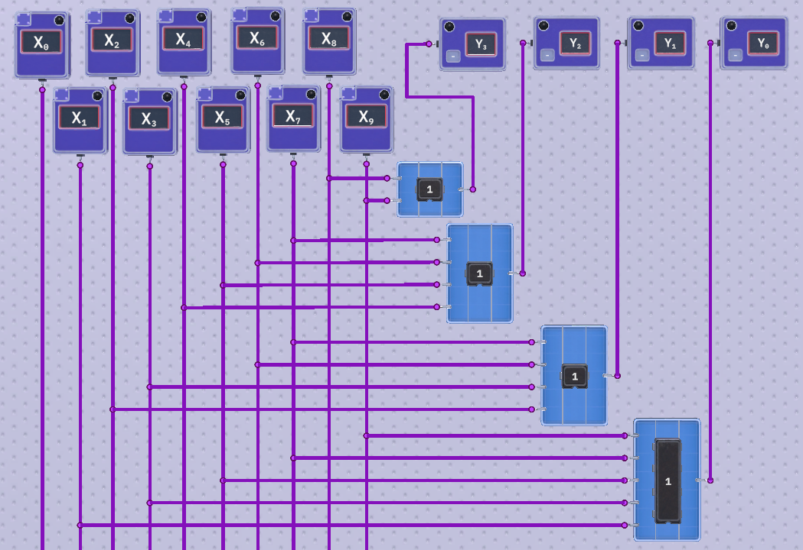
2. Реализуйте логическую схему дешифратора стандартного двоичного кода (8421) в десятичные цифры (0..9).

Последовательность действий:
а) построим логическую функцию x_{i}(y₀,…,y₃) для каждого выхода, на основе логических элементов «НЕ»,«И»;

Результат:

x₀ = ¬y₃ʌ¬y₂ ʌ¬y₁ ʌ¬y₀

x₁ = ¬y₃ʌ ¬y₂ ʌ ¬y₁ ʌ y₀

x₂ = ¬y₃ʌ ¬y₂ ʌ y₁ ʌ ¬y₀

x₃ = ¬y₃ʌ ¬y₂ ʌ y₁ ʌ y₀

x₄ = ¬y₃ʌ y₂ ʌ¬y₁ ʌ¬y₀

x₅ = ¬y₃ʌ y₂ ʌ ¬y₁ ʌ y₀

x₆ = ¬y₃ʌ y₂ ʌ y₁ ʌ ¬y₀

x₇ = ¬y₃ʌ y₂ ʌ y₁ ʌ y₀

x₈ = y₃ʌ ¬y₂ ʌ ¬y₁ ʌ ¬y₀

x₉ = y₃ʌ ¬y₂ ʌ ¬y₁ ʌ y₀

б) построим схему, соответствующую полученным функциям.

Результат:
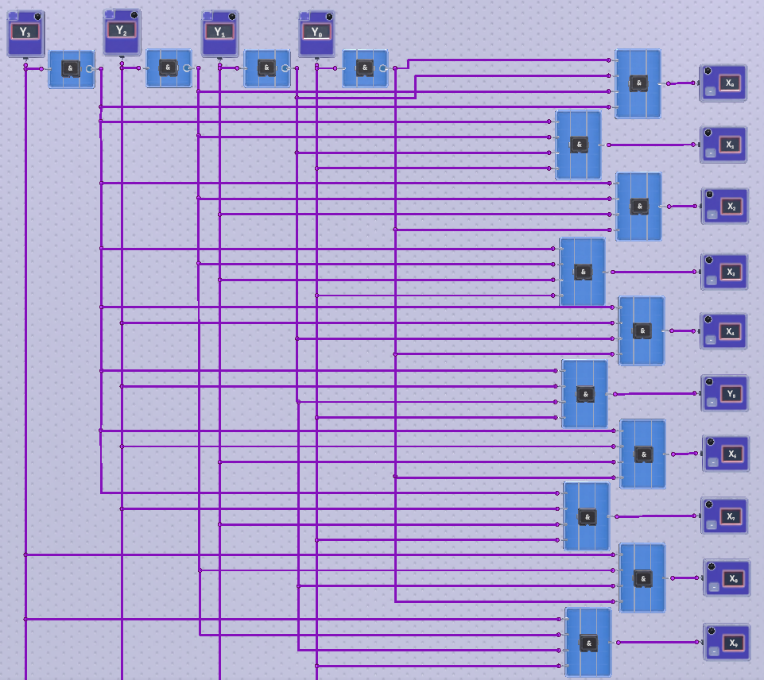

Задания для самостоятельного выполнения:
1. Реализуйте логическую схемушифратора десятичных цифр (0..9) в соответствии с вашим вариантом и таблицей.
2. Реализуйте логическую схему дешифратора в соответствии с вашим вариантом и таблицей.
вариант | шифратор / дешифратор
1 | код Айкена (2421)
2 | код (7421)
3 | код X + 3 (с избытком 3)
4 | код X*3 + 2
5 | код 2 из 5 (01236)

Практическая работа №3. Исследование работы компараторов.
Цель: научиться использовать компараторы для сравнения нескольких двоичных чисел.

Теоретическая часть:

Компаратором (comparator) называют устройство сравнения, которое определяет отношение между двумя входными числами А и В. Компараторы сравнивают два числа и вырабатывают три выходных сигнала, которые принимают единичные значения (истинны), если соблюдается условие указанное в обозначении функции: A=В, A>В, A<В. В качестве примеров применения компараторов можно указать формирование арифметического соотношения между словами, использование отношений в качестве логических условий в микропрограммах и командах передачи управления, сравнение «идентификатора устройства» с адресом выбираемого устройства в системах с общей шиной, в устройствах автоматики для сигнализации при выходе сигналов за пределы диапазона и т.д. Компараторы строятся на основе схем поразрядных операций над одноименными разрядами двух чисел.

Пример каскадной схемы компараторов для сравнения пятибитных чисел A и B.
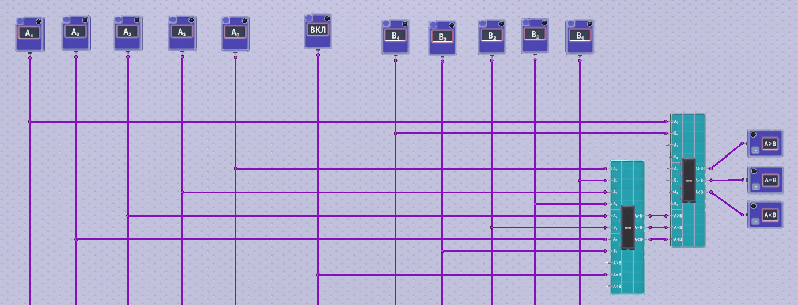
Важно: при каскадном соединении компараторов, выходы соединяются с одноименными входами следующего компаратора, а для первого компаратора на вход A=B подается логическая «1».

Практическая часть:

Пример.
1. Реализуйте схему компаратора для сравнения однобитных чисел A и B, на элементах «НЕ», «И», «ИЛИ».

Последовательность действий:
а) построим логические функции y_{i}(A₀,B₀) для каждого выхода (A>B, A=B, A<B), на основе логических элементов «НЕ», «И», «ИЛИ»;

Результат:
y_{A>B} = ¬A₀ʌ B₀
y_{A=B} =A₀ʌ B₀ v ¬(A₀ʌ B₀)
y_{A<B} = A₀ʌ¬ B₀

б) построим логическую схему, соответствующую полученным функциям:
Результат:
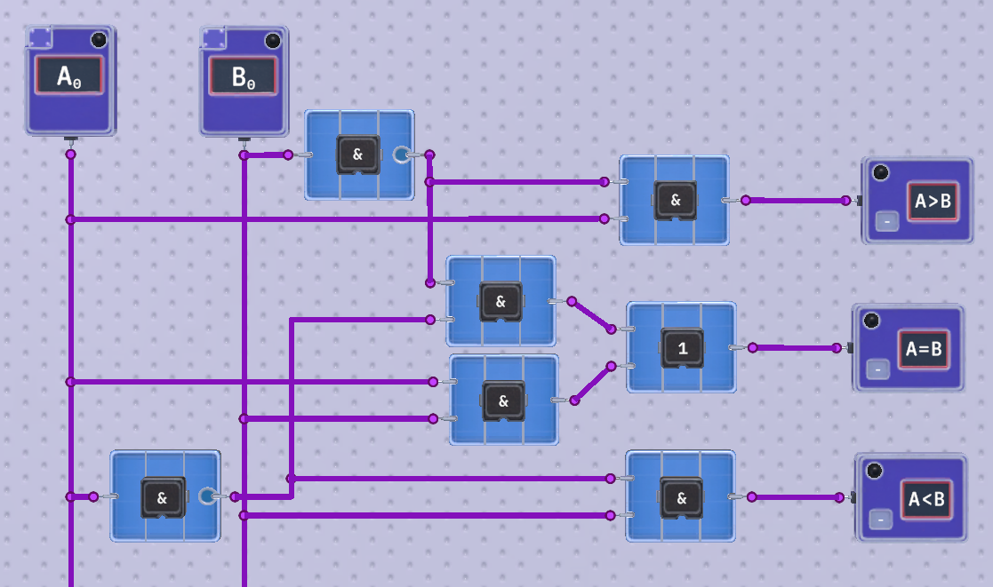
2. Реализуйте схему компаратора для сравнения однобитных чисел A и B, на элементе «компаратор».
Результат:
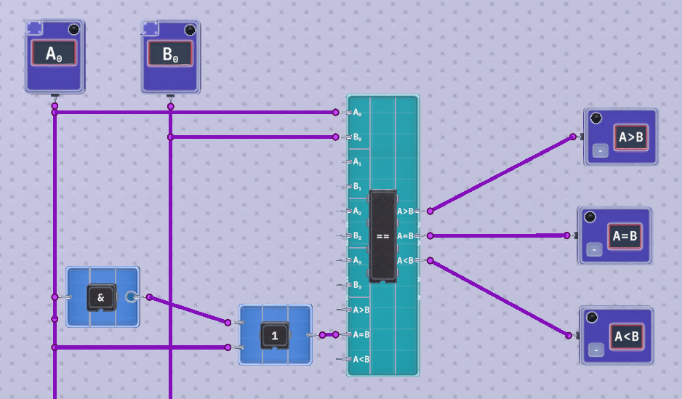
3. Сравните работу первой и второй схем.
Результат:
Вывод: при подаче одинаковой комбинации входных данных, результат на схемах совпадает.

Задания для самостоятельного выполнения:
1. На основе вашего варианта и таблицы реализуйте схему компаратора для сравнения чисел A и B, на элементах «НЕ», «И», «ИЛИ».
2. На основе вашего варианта и таблицы реализуйте схему компаратора для сравнения чисел A и B, на элементе «компаратор».
3. Сравните работу первой и второй схем.

вариант | компаратор
1 | Двухбитных чисел
2 | Трехбитных чисел

Практическая работа №4. Исследование работы сумматоров.
Цель: научиться использовать сумматоры для сложения двоичных чисел.

Теоретическая часть:

Сумматор – это комбинационное цифровое устройство, предназначенное для сложения двоичных чисел. При сложении одноразрядных чисел образуется двухразрядное число (с учётом переноса) и схема полного сумматора должна складывать три одноразрядных числа: два слагаемых разряда двоичных числа а_{i} , b_{i} и перенос p_{i}, получаемый при сложении предыдущих младших разрядов. Логическая схема полного одноразрядного сумматора представлена ниже.

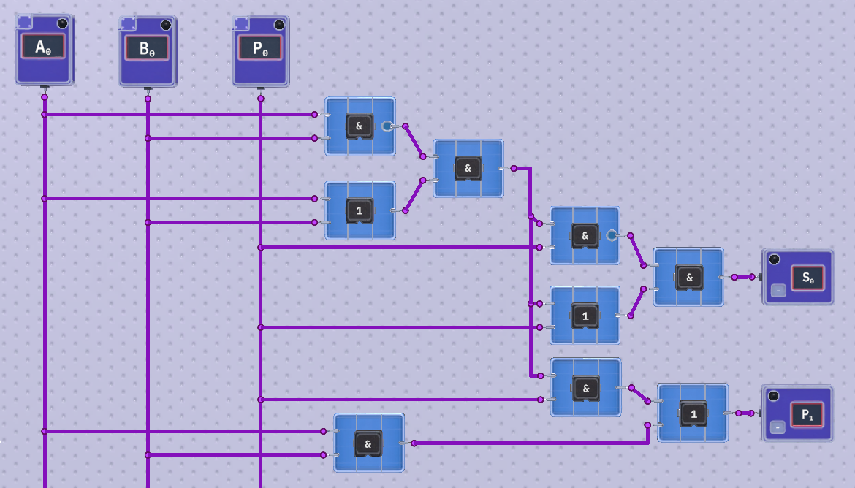
При суммировании многоразрядных двоичных чисел одноразрядные сумматоры соединяют в последовательные структуры. Выходы переноса Р_{i+1} младших разрядов подключаются к входам переноса Р_{i} старших разрядов. Разряды слагаемых подаются на входы а_{i} и b_{i} соответствующих разрядов, а с их выходов S_{i} снимаются разряды результата суммирования. Выход переноса P_{n+1} самого старшего разряда является выходом переноса результата суммирования всего числа. Вход переноса P₀ младшего разряда равен «0».
Пример использования четырёхразрядных элементов «сумматор»
для сложения двух четырехразрядных чисел.
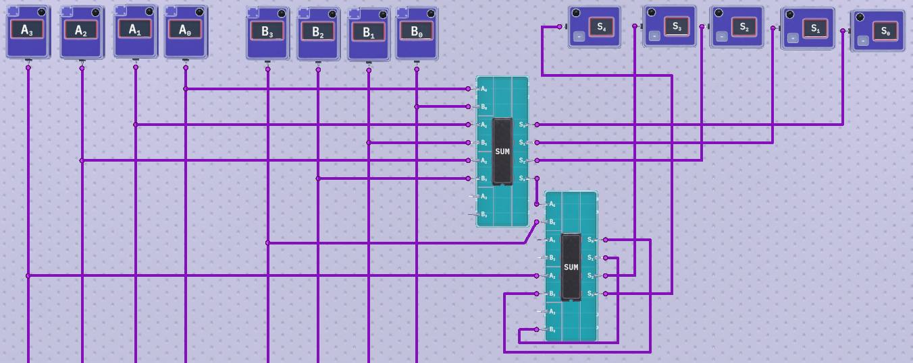

При сложении двух четырехбитных чисел A и B может получиться пятибитный результат S. В лаборатории, элемент «сумматор» представлен в двух вариантах настроек - 4 разряда и 8 разрядов, важно заметить, что в отличии от классического элемента «сумматор» не имеет входа и выхода переноса разряда. Рассмотрим пример использования четырехразрядного «сумматора». Для сложения младших трех разрядов (A₀,A₁,A₂,B₀,B₁,B₂) чисел A и B используем первый элемент «сумматор», результат переноса получаем в S₃ и направляем его во второй элемент «сумматор» на вход A₀, для сложения со старшим разрядом числа B₃(вход B₀ второго «сумматора»), результаты сложения S₀ и S₁ второго сумматора отправляем на входы B₂ и B₃ соответственно, для сложения со страшим разрядом A₃(вход A₂). Выходы S₂, S₃ отправляем как результат суммирования старших разрядов S₃ и S₄ соответственно.

Практическая часть:

Пример.
1. Реализуйте схему сумматора для сложения однобитных чисел A и B, на элементах «НЕ», «И», «ИЛИ».

Последовательность действий:
а) возьмем за основу схему классического одноразрядного сумматора и упростим её, считая что P₀ = 0, а разряд переноса P₁ является старшим разрядом результата S₁ получим два уравнения;
Результат:
S₀ = (A₀ v B₀) ʌ ¬(A₀ v B₀)
S₁ = A₀ ʌ B₀
б) на основании полученных уравнений, построим логическую схему.
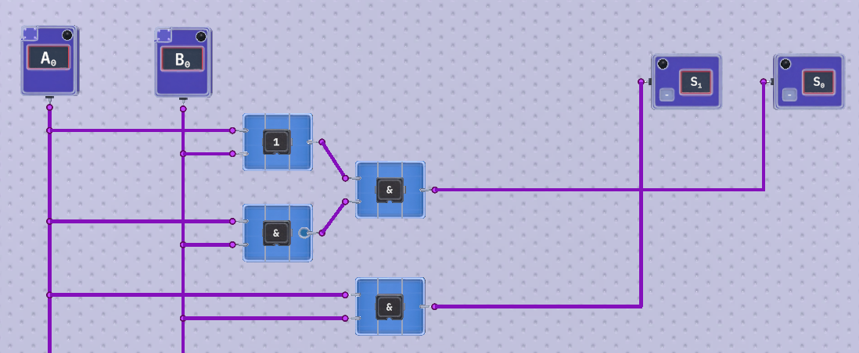
Результат:

2. Реализуйте схему сумматора для сложения однобитных чисел A и B, на элементах «сумматор».
Последовательность действий:
а) для сложения однобитных чисел будет достаточно одного четырехразрядного элемента «сумматор».
Результат:
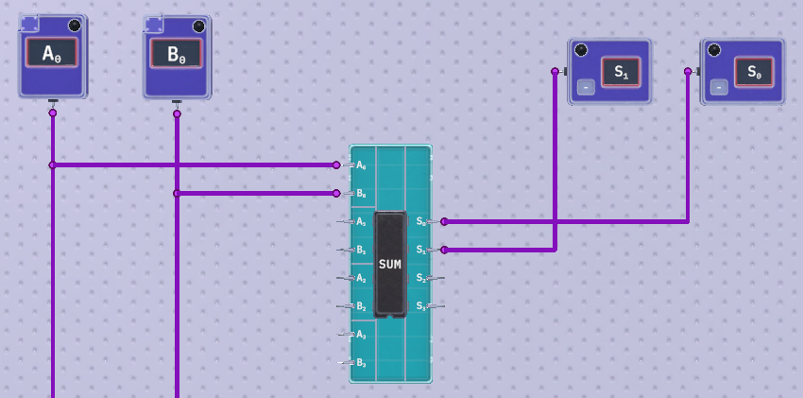
3. Сравните работу первой и второй схем.
Результат:
Вывод: при подаче одинаковой комбинации входных данных, результат на схемах совпадает.

Задания для самостоятельного выполнения:
1. На основе вашего варианта и таблицы реализуйте схему сумматора для сложения чисел A и B, на элементах «НЕ», «И», «ИЛИ».
2. На основе вашего варианта и таблицы реализуйте схему для сложения чисел A и B, на элементе «сумматор».
3. Сравните работу первой и второй схем.

вариант | сумматор
1 | Двухбитных чисел
2 | Трехбитных чисел

Практическая работа №5. Исследование работы RS-триггеров.
Цель: научиться использовать триггеры в решении задач.

Теоретическая часть:
Триггерами называются логические схемы, имеющие несколько стабильных состояний, зависящих не только от сигналов на входах, но и от предыдущего состояния схемы, то есть обладающими эффектами памяти. В цифровой технике применяются триггеры, имеющие 2 стабильных состояния («0», «1»), называемые двоичными триггерами. Обычно двоичные триггеры имеют два выхода — прямой Q и инверсный -Q. Триггеры управляются сигналами, подаваемыми на информационные (и если есть тактовый) входы.
Информационный сигнал — сигнал, подаваемый на информационный вход триггера.
Нетактируемые или асинхронные триггеры изменяет свое состояние после прихода соответствующих информационных сигналов. Тактируемые или синхронные триггеры реагируют на информационные сигналы только при наличии (или в момент прихода) тактового импульса на тактовом входе. Этот вход обычно обозначается буквой C (от слова Clock).
Синхронные триггеры со статическим управлением — тактируемые уровнем напряжения (уровнем синхроимпульса), воспринимают информационные сигналы только при наличии уровня логической единицы на тактовом входе (прямой вход C) или логического нуля (инверсный вход C).
На принципиальных схемах триггеры изображают прямоугольниками, внутри которых ставятся буквы T или TT, обозначающие сколько запоминающих ячеек входит в данный триггер. На специальном поле слева обозначаются входы: S, R, J, K, C и др.

Асинхронный RS-триггер имеет 2 информационных входа — установки (Set) и сброса (Reset). При отсутствии команды сброса и установки, то есть когда на обоих входах логический 0 — триггер находится в состоянии хранения. Логическая 1 на входе S при отсутствии логической 1 на R (сигнал установки активен, сигнал сброса отсутствует) приводит к установке триггера в единичное состояние, то есть Q=1. Если присутствует сигнал сброса, а сигнал установки отсутствует — триггер переходит в нулевое состояние, когда Q=0. Одновременная подача и сигнала установки и сигнала сброса переводит триггер в запрещенное состояние, при этом сигналы на выходах триггера зависят от его внутреннего устройства.

Реализации асинхронного одноступенчатого RS-триггера на двух элементах «ИЛИ-НЕ»

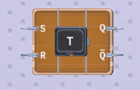
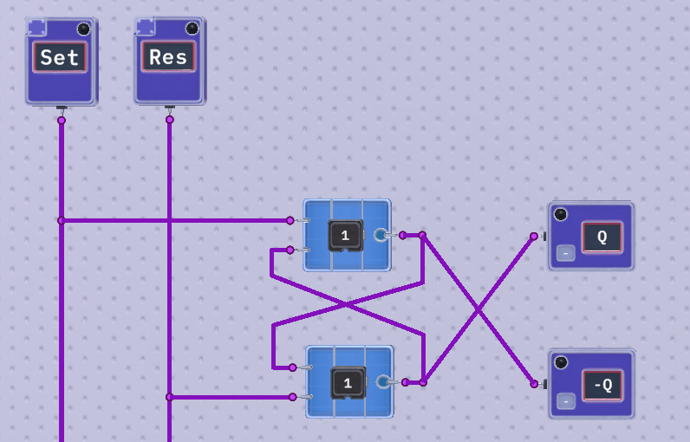

R | S | Q_{t} | состояние
0 | 0 | Q_{t-1} | хранение
0 | 1 | 1 | установка
1 | 0 | 0 | сброс
1 | 1 |  | запрещено

Синхронный RS-триггер имеет 2 информационных входа — установки и сброса, а также тактовый вход C. При отсутствии тактового импульса (C=0) или отсутствии команд сброса и установки (R=S=0) — триггер находится в состоянии хранения. Единичное состояние триггер принимает при одновременном наличии тактового сигнала и сигнала установки (S=C=1, R=0). Нулевое состояние — при наличии тактового сигнала и сигнала сброса (R=C=1, S=0). Запрещенное состояние триггера возникает при наличии всех трех сигналов (S=R=C=1), при этом поведение триггера аналогично поведению асинхронного RS-триггера в запрещенном состоянии.
Реализации синхронного одноступенчатого RS-триггера
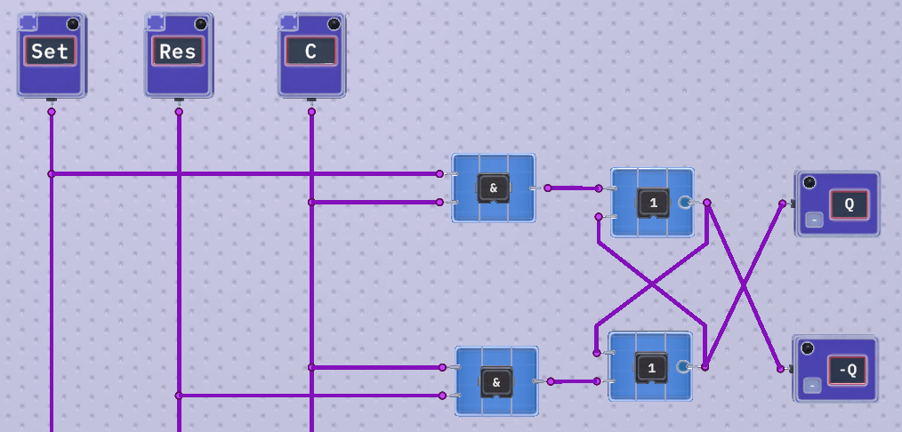
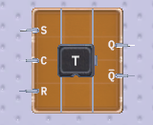

R | S | Q_{t} | состояние
0 | 0 | Q_{t-1} | хранение
0 | 1 | 1 | установка
1 | 0 | 0 | сброс
1 | 1 |  | запрещено

Все триггеры, которые были рассмотрены до сих пор, являются одноступенчатыми. Двухступенчатые триггеры имеют два элемента памяти, соединенные последовательно. Запись информации в них выполняется последовательно. Такая последовательность триггеров называется MS-структурой (Master-Slave (Мастер-Помощник)) или просто MS-триггерами. В условных обозначениях MS-триггеры обозначаются двумя буквами ТТ.
Функциональные свойства схемы задаются первым триггером, а второй триггер, как правило, обычный синхронный RS-триггер. Двухступенчатые триггеры могут управлять двумя синхроимпульсами или одним.
При статичном управлении вход С триггера М соединяется с входом С триггера S через инвертор в случае управления одним синхросигналом.
Когда С=1, выполняется запись информации в М триггер, а в S триггере сохраняется старая информация, поскольку на его синхровход в данном случае благодаря инвертору подается 0. Когда С=0, триггер М хранит свое предыдущее состояние, а на триггер S переписывается информация с триггера М, поскольку на синхровход триггера S в данном случае благодаря инвертору подается 1.
Реализации синхронного двуступенчатого RS-триггера

С | R | S | Qm_{t} | Qs_{t}
0 | 0 | 0 | Qm_{t-1} | Qm_{t}
0 | 0 | 1 | Qm_{t-1} | Qm_{t}
0 | 1 | 0 | Qm_{t-1} | Qm_{t}
0 | 1 | 1 | Qm_{t-1} | Qm_{t}
1 | 0 | 0 | Qm_{t-1} | Qs_{t-1}
1 | 0 | 1 | 1 | Qs_{t-1}
1 | 1 | 0 | 0 | Qs_{t-1}
1 | 1 | 1 | X | Qs_{t-1}

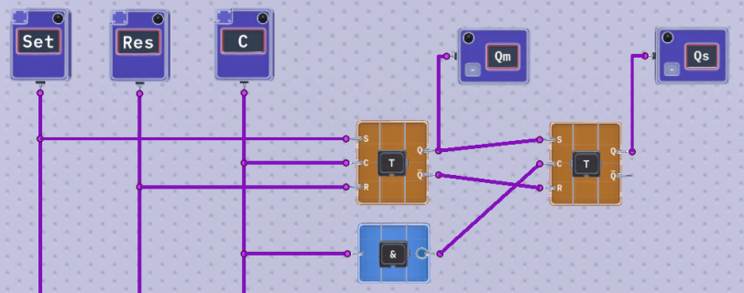
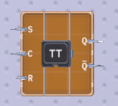

Практическая часть:
Пример.
1. Реализуйте схему решения задачи: рассмотрим домофон с цифровыми клавишами (0..9), реализуйте выходной сигнал («0» - дверь закрыта, «1» дверь открыта), при нажатии только цифровых клавиш 1,2,3 (в любой последовательности) дверь открывается, при нажатии других цифр - последовательность нажатия сбрасывается. Для хранения информации о нажатых цифровых клавишах используйте одноступенчатый асинхронный RS-триггер.
Последовательность действий:
а) расположим на схеме 10 входных сигналов (клавиши 0..9);
Результат:
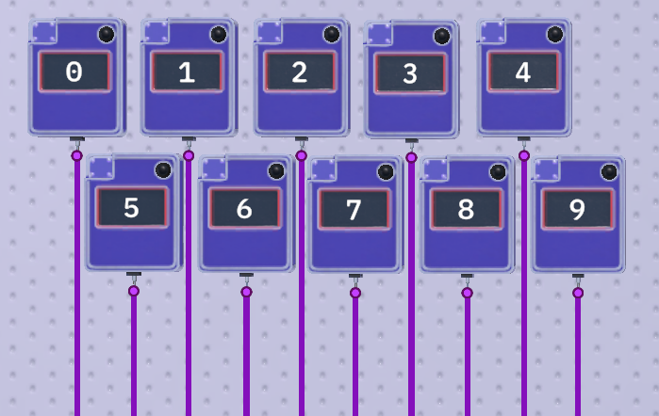

б) расположим на схеме 10 RS-триггеров, и подключим к каждому входу S свой входной сигнал от нажатых клавиш (триггеры сгруппируем, на открывающие и блокирующие дверь);
Результат:
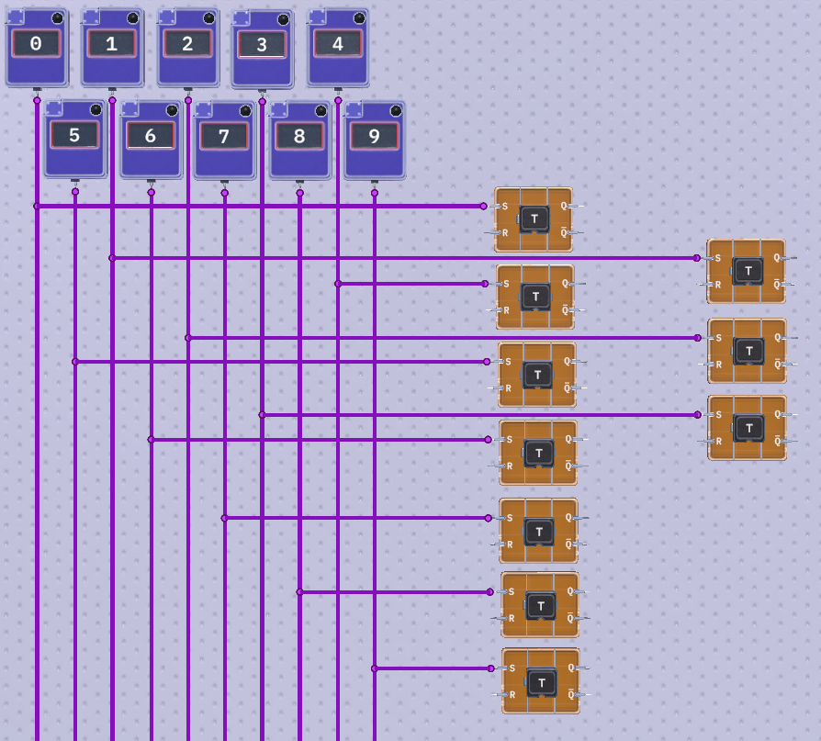

в) реализуем схему сброса набранной комбинации, если нажата клавиша отличная от кодовой, то отправляем сигнал сброса на все триггеры;
Результат:
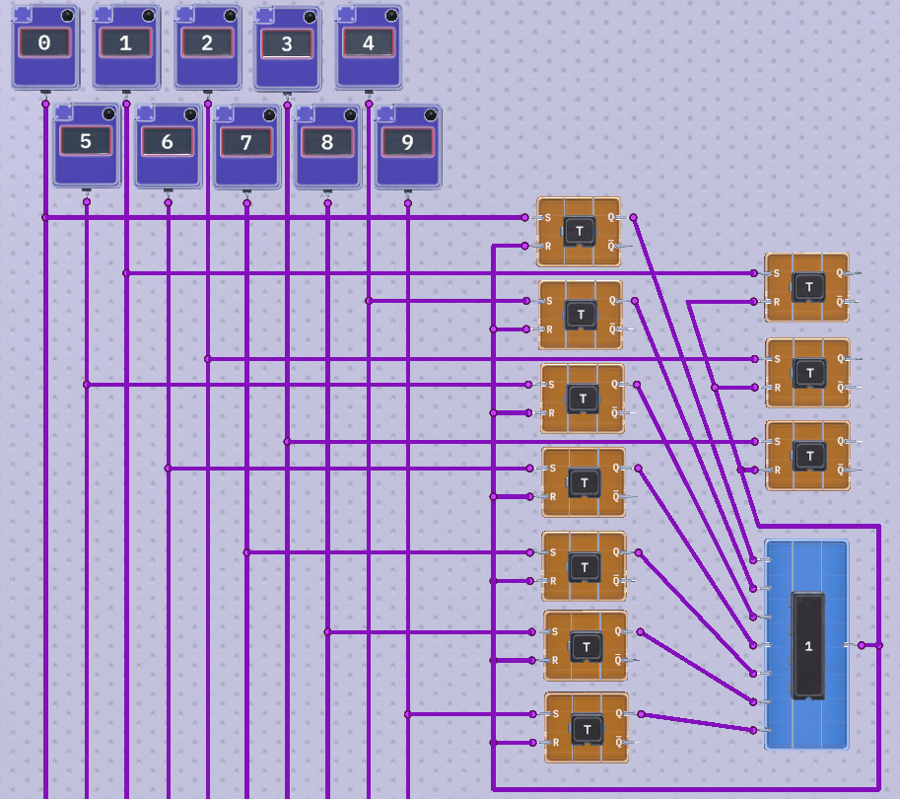

г)реализуем схему открытия двери, если набраны все цифры нужной комбинации;
Результат:
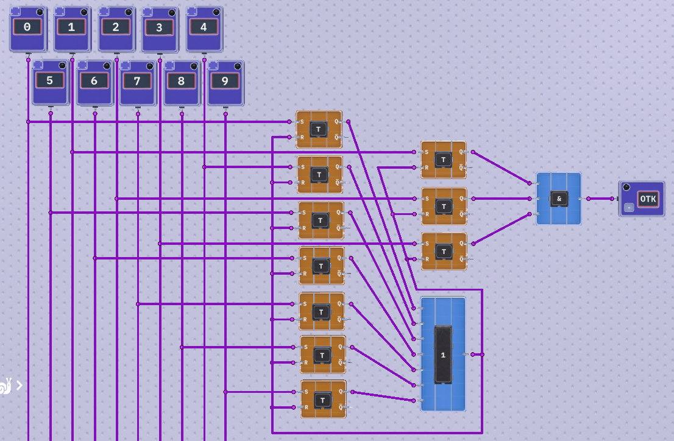
д)проверим работоспособность схемы на различных комбинациях нажатых клавиш;
Результат:
Вывод: схема работает корректно, при нажатии клавиш 1, 2, 3 в любой последовательности дверь открывается.

Задания для самостоятельного выполнения:
1. На основе вашего варианта и таблицы реализуйте схему решения задачи: рассмотрим домофон с цифровыми клавишами (0..9), реализуйте выходной сигнал («0» - дверь закрыта, «1» дверь открыта), при нажатии только цифровых клавиш в соответствии с вашим вариантом (в любой последовательности) дверь открывается, при нажатии других цифр - последовательность нажатия сбрасывается. Для хранения информации о нажатых цифровых клавишах используйте одноступенчатый асинхронный RS-триггер.

вариант | RS-триггер
1 | клавиши открытия 2,0,6,9
2 | клавиши открытия 1,4,6,7
3 | клавиши открытия 2,4,6,8
4 | клавиши открытия 1,3,5,7
5 | клавиши открытия 2,4,5,6
6 | клавиши открытия 1,2,4,5
7 | клавиши открытия 3,4,6,9
8 | клавиши открытия 4,5,7,8

Практическая работа №6. Исследование работы D-триггеров.
Цель: научиться использовать триггеры в решении задач.

Теоретическая часть:
Синхронный одноступенчатый D-триггер со статическим управлением имеет один информационный вход данных (Data) и тактовый вход (Clock). При отсутствии тактового импульса (C=0) — триггер находится в состоянии хранения. Единичное состояние триггер принимает при одновременном наличии тактового сигнала и логической «1» на информационном входе D (C=D=1). Нулевое состояние — при наличии тактового сигнала и логического «1» на информационном входе (C=1, D=0). Иными словами, при наличии тактового импульса (C=1) состояние триггер напрямую определяется значением на информационном входе D, то есть сигнал проходит сквозь триггер. Такое состояние называется состоянием прозрачности. При отсутствии тактового импульса (C=0) триггер переходит в состояние хранения.

Синхронный D-триггер со статическим управлением
из четырех элементов «И-НЕ».
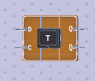
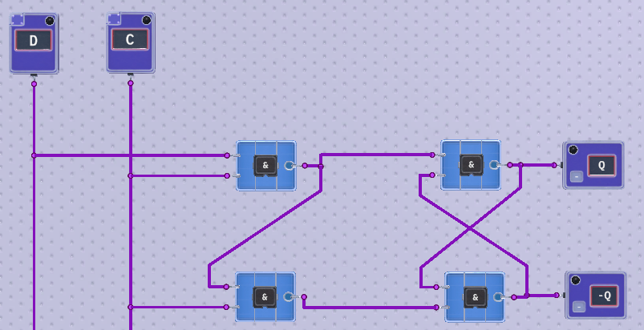

D | C | Q_{t} | состояние
0 | 0 | Q_{t-1} | хранение
0 | 1 | 0 | сброс
1 | 0 | Q_{t-1} | хранение
1 | 1 | 1 | установка

Практическая часть:
Пример.
1. Реализуйте схему решения задачи: рассмотрим сейф с цифровыми клавишами (0..9) и клавишей сброса С, реализуйте выходной сигнал («0» - сейф закрыт, «1» сейф открыт), при наборе только последовательности клавиш 1,2,3 (только в заданной последовательности) сейф открывается, при нажатии кнопки С - последовательность нажатия сбрасывается. Для хранения информации о нажатых цифровых клавишах используйте D-триггер.
Последовательность действий:
а) расположим на схеме 11 входных сигналов (клавиши 0..9 и клавиша сброса С);
Результат:
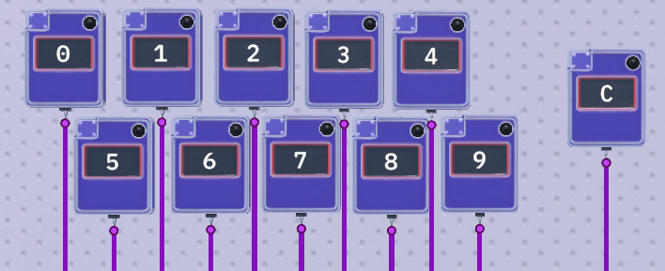
б) расположим на схеме 7 D-триггеров (для клавиш не открывающих сейф), и подключим к каждому входу D свой входной сигнал от нажатых клавиш или логический «0» от клавиши сброса, а к каждому входу С – входной сигнал от нажатых клавиш или логическую «1» от клавиши сброса, выходы Q соберем в один блок «ИЛИ-НЕ» (если на всех триггерах Q=«0», то на выходе блока «ИЛИ-НЕ» будет «1»);
Результат:
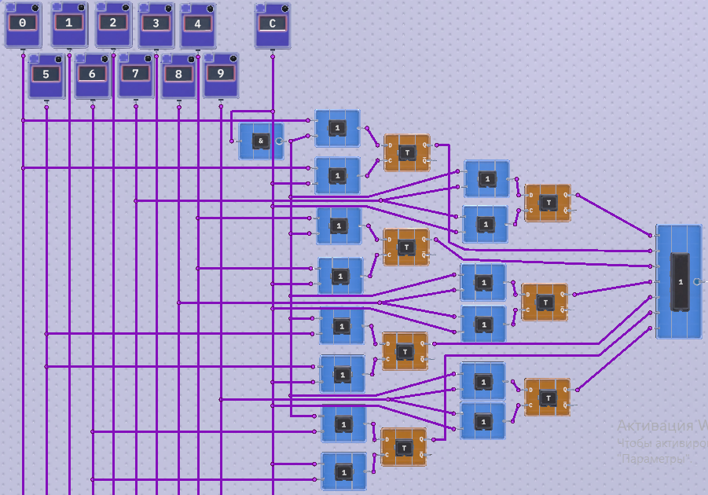
в) расположим на схеме 3 D-триггера (для клавиш открывающих сейф), и подключим к каждому входу D свой входной сигнал от нажатых клавиш или логический «0» от клавиши сброса, а к каждому входу С – входной сигнал от нажатых клавиш или логическую «1» от клавиши сброса, т.к. комбинация открытия требует последовательности нажатия клавиш, то триггеры подключим последовательно;
Результат:
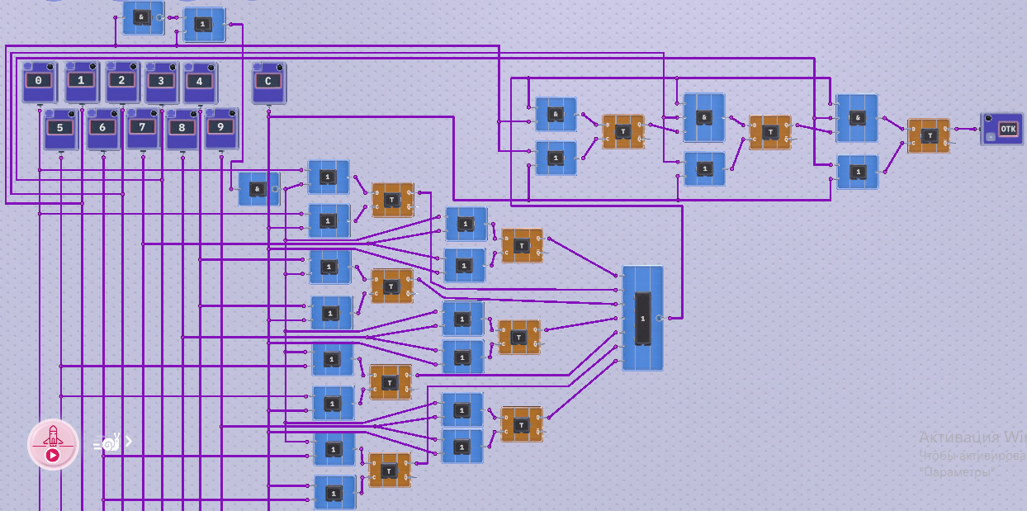
г)проверим работоспособность схемы на различных комбинациях нажатых клавиш;
Результат:
Вывод: схема работает корректно, при последовательном нажатии клавиш 1, 2, 3 сейф открывается.

Задания для самостоятельного выполнения:
1. На основе вашего варианта и таблицы реализуйте схему решения задачи: рассмотрим сейф с цифровыми клавишами (0..9) и клавишей сброса С, реализуйте выходной сигнал («0» - сейф закрыт, «1» сейф открыт), при наборе только последовательности клавиш в соответствии с вашим вариантом (только в заданной последовательности) сейф открывается, при нажатии кнопки С - последовательность нажатия сбрасывается. Для хранения информации о нажатых цифровых клавишах используйте D-триггер.

вариант | D-триггер
1 | клавиши открытия 2,0,6,9
2 | клавиши открытия 1,4,6,7
3 | клавиши открытия 2,4,6,8
4 | клавиши открытия 1,3,5,7
5 | клавиши открытия 2,4,5,6
6 | клавиши открытия 1,2,4,5
7 | клавиши открытия 3,4,6,9
8 | клавиши открытия 4,5,7,8

Практическая работа №7. Исследование работы JK-триггеров.
Цель: научиться использовать триггеры в решении задач.

Теоретическая часть:
Синхронный динамический JK-триггер имеет 2 информационных входа J и K, а также динамический тактовый вход C. Триггер постоянно находится в состоянии хранения, кроме момента прихода очередного синхроимпульса. В этот момент времени поведение триггера определяется таблицей истинности. Когда оба информационных входа неактивны, то даже в момент прихода тактового импульса триггер продолжает находиться в состоянии хранения. Если триггер находился в нулевом состоянии, а на информационном входе J была логическая «1» — триггер переходит в единичное состояние. Если триггер находился в единичном состоянии, а на K была логическая «1» — в нулевое.

Синхронный JK-триггер c динамическим управлением
из восьми элементов «И-НЕ».
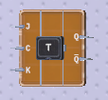

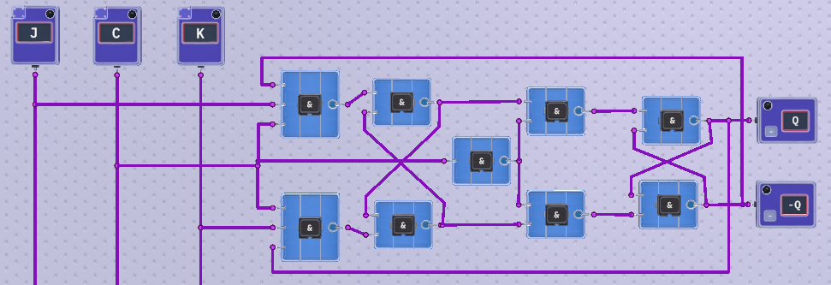

J | K | Q_{t} | состояние
0 | 0 | Q_{t-1} | хранение
0 | 1 | 0 | сброс
1 | 0 | 1 | установка
1 | 1 | ¬Q_{t-1} | счёт

Практическая часть:
Пример.
1. Реализуйте схему решения задачи: рассмотрим сейф с цифровыми клавишами (0..9) и клавишей сброса С, реализуйте выходной сигнал («0» - сейф закрыт, «1» сейф открыт), при наборе только последовательности клавиш 1,2,3 (только в заданной последовательности) сейф открывается, при нажатии кнопки С - последовательность нажатия сбрасывается. Для хранения информации о нажатых цифровых клавишах используйте JK-триггер.
Последовательность действий:
а) расположим на схеме 11 входных сигналов (клавиши 0..9 и клавиша сброса С);
Результат:

б) расположим на схеме 7 JK-триггеров (для клавиш не открывающих сейф), и подключим к каждому входу J свой входной сигнал от нажатых клавиш, а для сброса к каждому входу K от клавиши сброса, а к каждому входу С – входной сигнал от нажатых клавиш или от клавиши сброса, выходы Q соберем в один блок «ИЛИ-НЕ» (если на всех триггерах Q=«0», то на выходе блока «ИЛИ-НЕ» будет «1»);
Результат:
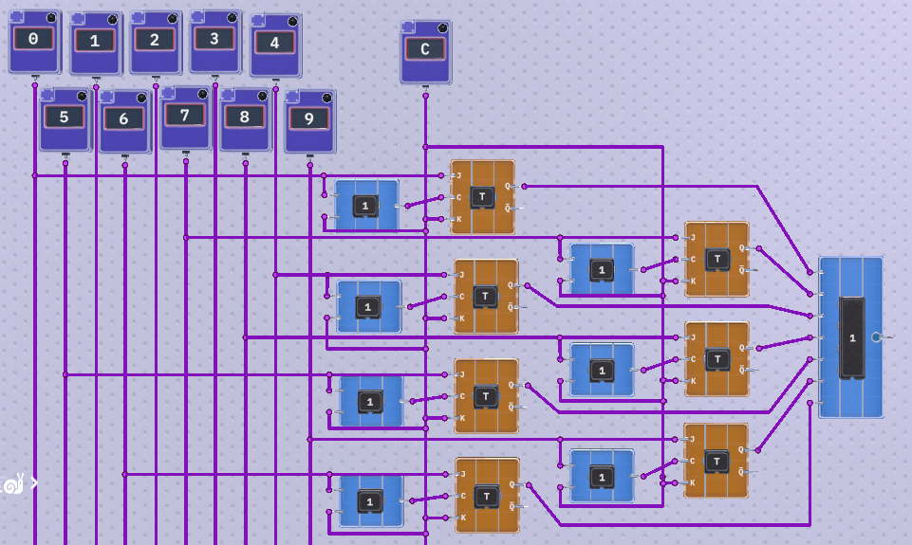
в) расположим на схеме 3 JK-триггера (для клавиш открывающих сейф), и подключим к каждому входу J свой входной сигнал от нажатых клавиш, т.к. комбинация открытия требует последовательности нажатия клавиш, то триггеры подключим последовательно;
Результат:
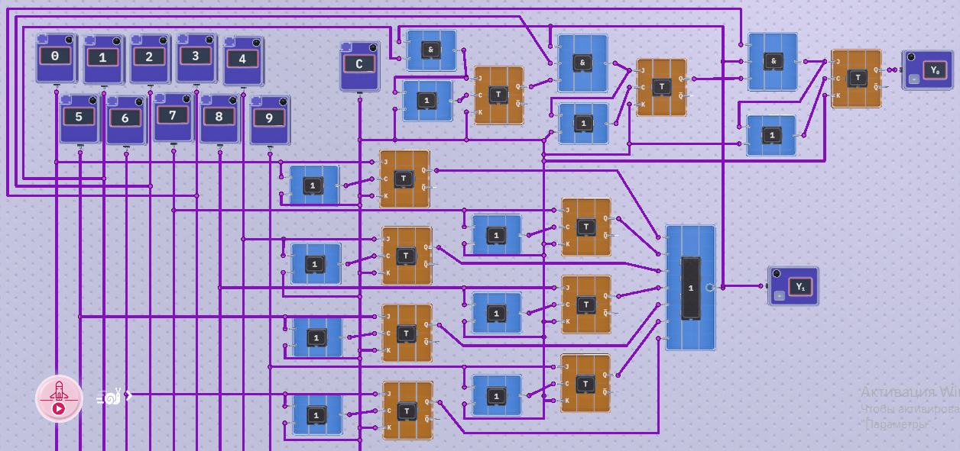
г)проверим работоспособность схемы на различных комбинациях нажатых клавиш;
Результат:
Вывод: схема работает корректно, при последовательном нажатии клавиш 1, 2, 3 сейф открывается.

Задания для самостоятельного выполнения:
1. На основе вашего варианта и таблицы реализуйте схему решения задачи: рассмотрим сейф с цифровыми клавишами (0..9) и клавишей сброса С, реализуйте выходной сигнал («0» - сейф закрыт, «1» сейф открыт), при наборе только последовательности клавиш в соответствии с вашим вариантом (только в заданной последовательности) сейф открывается, при нажатии кнопки С - последовательность нажатия сбрасывается. Для хранения информации о нажатых цифровых клавишах используйте JK-триггер.

вариант | JK-триггер
1 | клавиши открытия 2,0,6,9
2 | клавиши открытия 1,4,6,7
3 | клавиши открытия 2,4,6,8
4 | клавиши открытия 1,3,5,7
5 | клавиши открытия 2,4,5,6
6 | клавиши открытия 1,2,4,5
7 | клавиши открытия 3,4,6,9
8 | клавиши открытия 4,5,7,8

Практическая работа №8. Исследование работы счётчиков.
Цель: научиться использовать счётчики в решении задач.

Теоретическая часть:
Счётчик — это цифровое устройство последовательного типа, предназначенное для подсчёта поступающих на его вход импульсов и фиксации их двоичным кодом. Счётчики строятся на Т-триггерах (JK- или D-триггерах в счётном режиме). В зависимости от направления счёта счётчики бывают суммирующими, вычитающими и реверсивными. В схеме суммирующего трёхбитного счетчика (с прямым счетом) на JK – триггерах для задания счётных импульсов используют кнопку X₀, в результате суммирования получается двоичное число Y₂Y₁Y₀. Для перевода JK-триггера в режим счета, на входы J и K подается логическая «1».

Суммирующий трёхбитный счётчик на JK – триггерах с последовательным переносом.
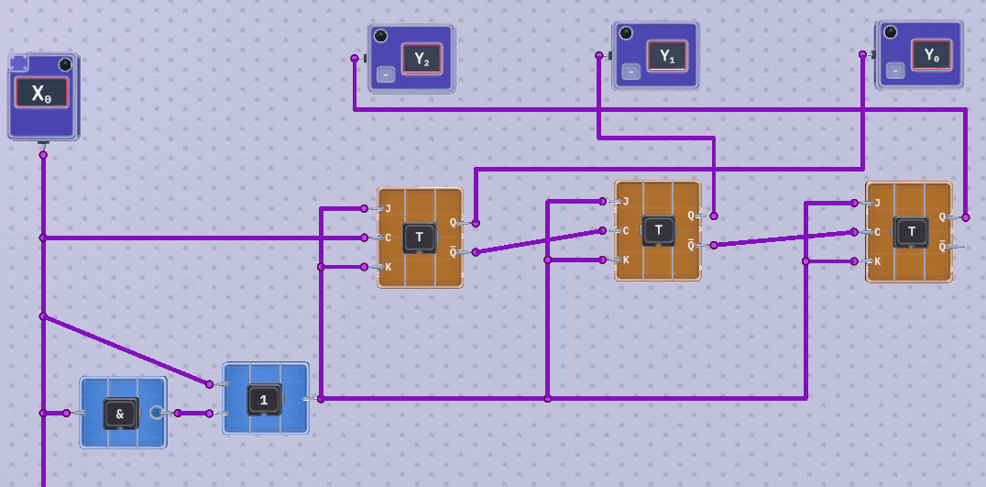

Для построения вычитающего счётчика на JK – триггерах необходимо поменять инверсные выходы триггеров на прямые выходы.

Вычитающий трёхбитный счётчик на JK – триггерах с последовательным переносом.
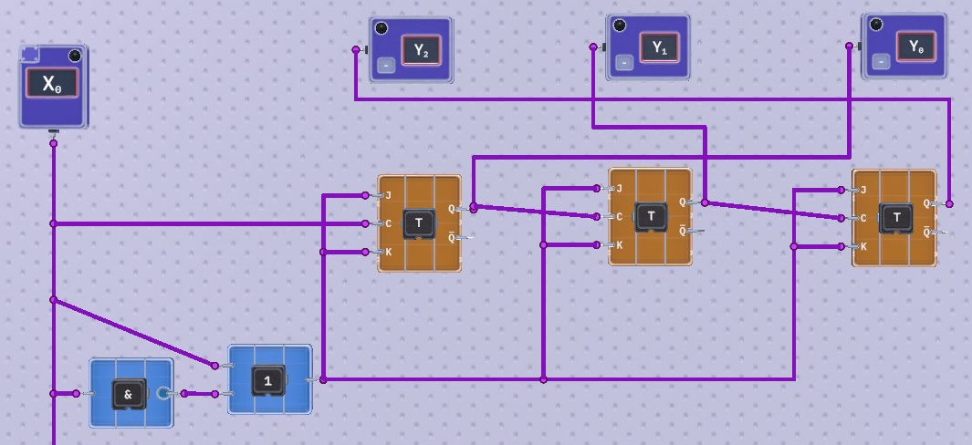

Практическая часть:
Пример.
1. Реализуйте схему решения задачи: рассмотрим сейф с цифровыми клавишами (0..9) и клавишей сброса С, реализуйте выходной сигнал («0» - сейф закрыт, «1» сейф открыт), при наборе только последовательности клавиш 1,1,1 сейф открывается, при нажатии кнопки С - последовательность нажатия сбрасывается. Для подсчета нажатия одной и той же клавиши используйте суммирующий счетчик на JK триггерах.
Последовательность действий:
а) расположим на схеме 11 входных сигналов (клавиши 0..9 и клавиша сброса С);
Результат:

б) расположим на схеме 9 JK-триггеров (для клавиш не открывающих сейф), и подключим к каждому входу J свой входной сигнал от нажатых клавиш, а для сброса к каждому входу K от клавиши сброса, а к каждому входу С – входной сигнал от нажатых клавиш или от клавиши сброса, выходы Q соберем в один блок «ИЛИ-НЕ» (если на всех триггерах Q=«0», то на выходе блока «ИЛИ-НЕ» будет «1»);
Результат:
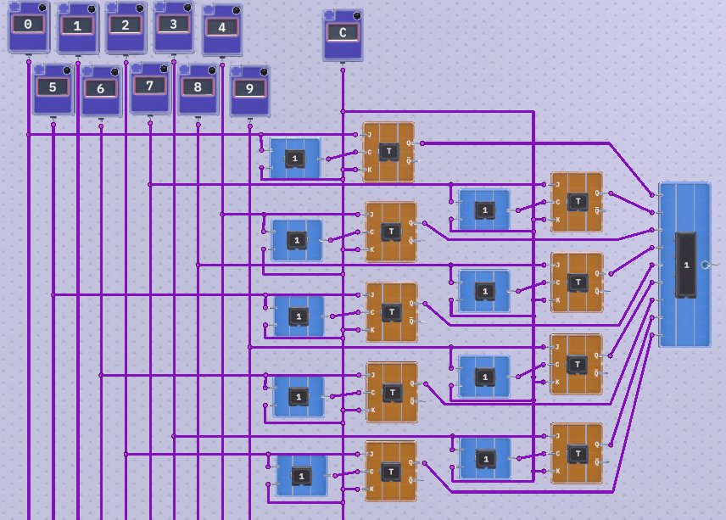
в) расположим на схеме 2 JK-триггера (для реализации счётчика, подсчитывающего три нажатия клавиши 1,достаточно двух разрядов), и подключим к каждому входу J сигнал от нажатой клавиши 1 и не нажатых посторонних клавиш, а к каждому входу K подключим сигнал логической «1» (таким образом, триггеры могут находиться или в режиме сброса J=0,K=1 или в режиме счета J=1,K=1) выходы счетчика проверяем на накопление трех нажатий;
Результат:

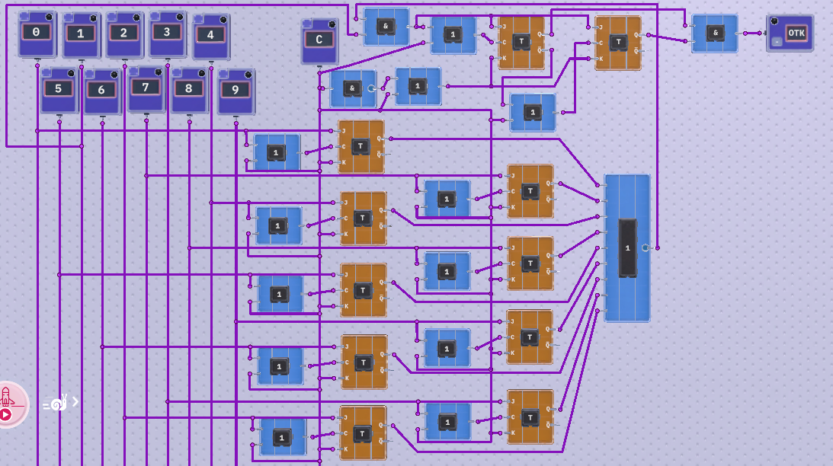
г)проверим работоспособность схемы на различных комбинациях нажатых клавиш;
Результат:
Вывод: схема работает корректно, при последовательном нажатии клавиш 1, 1, 1 сейф открывается.

Задания для самостоятельного выполнения:
1. На основе вашего варианта и таблицы реализуйте схему решения задачи: рассмотрим сейф с цифровыми клавишами (0..9) и клавишей сброса С, реализуйте выходной сигнал («0» - сейф закрыт, «1» сейф открыт), при наборе только последовательности клавиш в соответствии с вашим вариантом (только в заданной последовательности) сейф открывается, при нажатии кнопки С - последовательность нажатия сбрасывается. Для хранения информации о нажатых цифровых клавишах используйте JK-триггер, для подсчета нажатия одинаковых клавиш используйте суммирующий счётчик.

вариант | Счётчик
1 | клавиши открытия 2,3,3,3
2 | клавиши открытия 3,4,4,4
3 | клавиши открытия 4,5,5,5
4 | клавиши открытия 5,6,6,6
5 | клавиши открытия 6,6,6,7
6 | клавиши открытия 7,7,7,8
7 | клавиши открытия 8,8,8,9
8 | клавиши открытия 9,9,9,0

Список источников
- Учебно-методическое пособие «Цифровая схемотехника», 2017 https://www.ncfu.ru/export/uploads/imported-from-dle/op/doclinks2017/9_Metod_CSPR_09.06.01_06.04.16.pdf
- О.Ю. Волков, Методическое пособие для студентов и преподавателей практикума. Издание второе. «Практикум по радиоэлектронике. Цифровые схемы», 2016 http://photonics.phys.msu.ru/book-c.pdf
- К.Г. Манушакян, Н.Ю.Лахтина, Учебно-методическое пособие «Цифровые устройства: триггеры» 2021г. https://lib.madi.ru/fel/fel1/fel22E570.pdf
- Н.А. Дмитриев, «Схемотехника ЭВМ», Сборник задач: учебное пособие. М.: НИЯУ МИФИ, 2012 https://forum.cxem.net/applications/core/interface/file/attachment.php?id=513907

